**Operációs rendszerek BSc**

3. Gyak.

2022. 02. 08.

**Készítette:**

Gerőcs Gergő Bsc

Mérnökinformatika

FEU2E5

**Miskolc, 2022**

**A.feladat**1.feladat

2.feladat

3.feladat

4-5.feladat

6.feladat

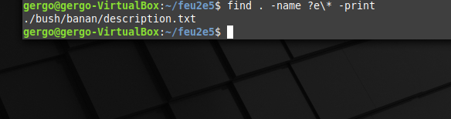7.feladat

8.feladat

9.feladat

10.feladat

11.feladat